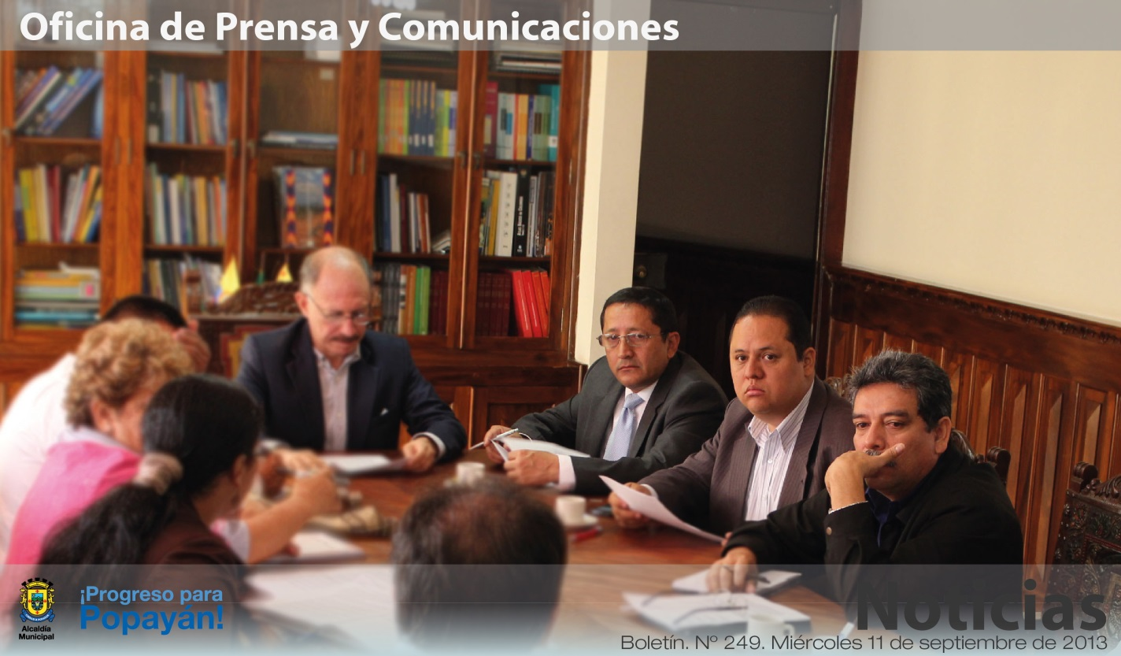

**Agenda**

**Socialización del convenio Plan Decenal de Cultura del municipio**

**Fecha:** Viernes 13 de septiembre

**Hora:** 9:00 a.m.

**Lugar:** Teatro Bolívar

**Invitan:** Secretaría del Deporte y la Cultura y la Universidad del Cauca

**Lanzamiento proyecto de Seguridad Alimentaria**

**Fecha:** Martes 17 de septiembre

**Hora:**  9:00 a.m.

**Lugar:** Auditorio del CAM

**Asistentes:** Miembros del DPS, Ascolmicay y 320 familias beneficiarias

**Invita:** Secretaría de Salud

*El alcalde Francisco Fuentes, el gobernador Temístocles Ortega y funcionarios del orden municipal y departamental lograron un acuerdo con los voceros de Sintraestatales y Asoinca para dar por terminado el paro del sector educativo.*

**Con mesa de diálogo, se levantó paro de maestros**

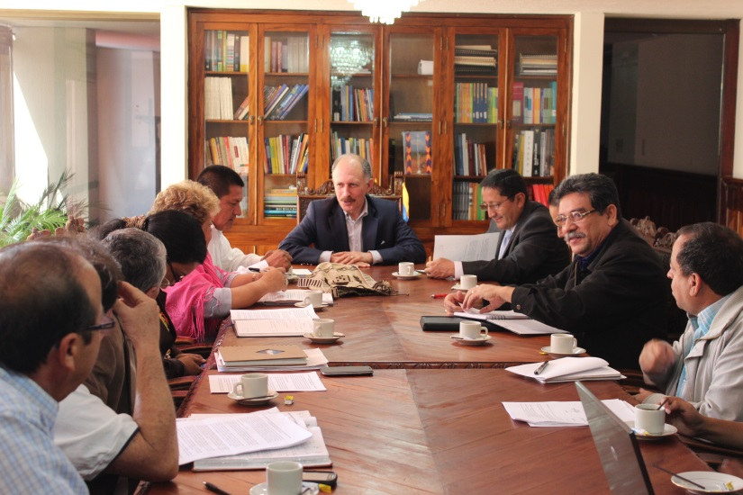A partir de mañana se reanudarán las clases en el municipio de Popayán. Así lo confirmó el alcalde Francisco Fuentes Meneses, tras participar en la mesa de diálogo con los representantes del Sindicato de Trabajadores del Estado (Sintraestatales), la Asociación de Institutores y Trabajadores de la Educación del Cauca (Asoinca), el gobernador del Cauca, Temístocles Ortega, el secretario de Educación municipal, Nino Andrés Erazo y el secretario de Educación departamental, Gilberto Muñoz, en busca de fortalecer el sector educativo del departamento y el municipio.

“Se establecieron acuerdos para los temas de traslado de educadores, salud ocupacional y edad de retiro forzoso. A través de la disertación logramos solventar muchas de las peticiones, por lo que se levanta la movilización de los docentes. Hay puntos en los que realizaremos un acompañamiento a nivel nacional, entre ellos, el que se conserve la planta de personal tanto de educadores como de administrativos independientemente del número de alumnos de la región y el manejo de recursos por parte de las fiducias que demoran en realizar pagos”, explicó el mandatario de los payaneses.

Esta tarde se firmará el acta de los compromisos en la que se plasma ampliar la cobertura para el Plan de Alimentación Escolar –PAE- como una estrategia para que los estudiantes ingresen y permanezcan en los establecimientos educativos, evitando la deserción escolar y dar cumplimiento al Decreto No. 1894 de septiembre de 2012 mediante el cual se ampara a las madres y padres cabeza de familia, personas con enfermedad catastrófica, pre-pensionados y dignatarios sindicales aforados tanto para los trabajadores administrativos como para docentes y directivos docentes.

Así mismo, respetar la estabilidad en los sitios de trabajo de administrativos, docentes y directivos; cuando se requiera un traslado se realizará sin desmejoramiento geográfico ni económico, teniendo en cuenta la especialidad del docente y el perfil de los trabajadores administrativos y que no afecte o destruya la unidad familiar y para quienes son víctimas de amenaza y tengan problemas de salud ocupacional.

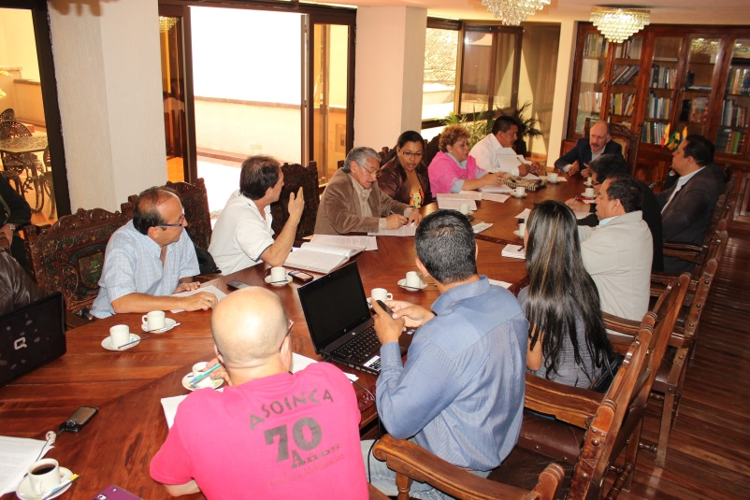Fernando Vargas, presidente de Asoinca, expresó que esto se logró para la defensa de la planta de personal, “se hizo un avance y de manera conjunta elaboraremos un documento al gobierno central para que se respeten nuestros derechos. Se trataron todos estos temas y aspiramos que se cumplan en aras del trabajo educativo para el bien de los niños y los docentes”.

Los gobiernos municipal y departamental acordaron con los representantes de Sintraestatales y Asoinca ponerse a paz y salvo con los diferentes fondos de pensiones en sus cálculos actuariales para que los administrativos puedan hacer uso del buen retiro y obtener su pensión, de igual manera realizar la liquidación real y total de las horas extras mensuales de los vigilantes que laboran en las instituciones educativas oficiales, institucionalizar mediante acto administrativo la realización bianual de los Juegos Deportivos, Reacreativos y Culturales en conmemoración del Día de los Trabajadores Administrativos de la Educación del Cauca y asignar una partida económica de 90 millones de pesos para la realización de las Olimpiadas Deportivas, Recreativas y Culturales de Sintraestatales y 150 millones de pesos para las Olimpiadas Deportivas y Culturales de Asoinca.

Con esto, según el secretario de Educación municipal, Nino Andrés Erazo, la administración del alcalde Fuentes respeta todas y cada una de las obligaciones legales que tiene el municipio para sus trabajadores y docentes.

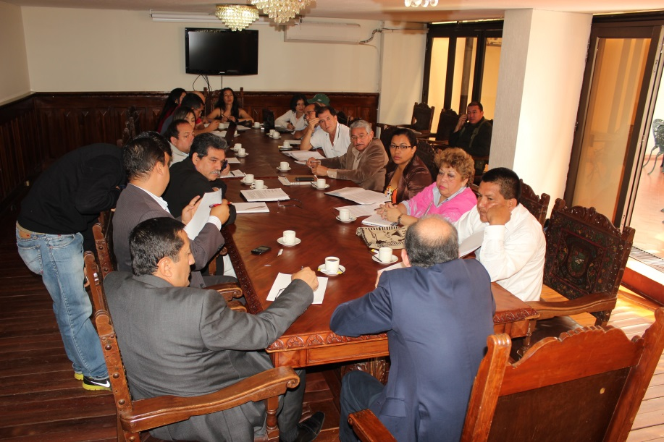“Hemos venido cumpliéndole a los docentes, hoy se aunaron esfuerzos para levantar una voz ante el Ministerio de Educación Nacional con el fin de respetar las plazas del municipio de Popayán, estamos unidos haciendo esta solicitud porque el derecho a la educación es un derecho fundamental para todos los niños y jóvenes”, agregó el funcionario.

Coordinar con la Junta Directiva de Sintraestatales la aplicación de los criterios contemplados en el decreto 1782 cuando un trabajador administrativo sea víctima de una amenaza y esté en riesgo la vida del trabajador, respetar el derecho de las vacaciones cuando el trabajador administrativo adquiera el derecho y solicite el disfrute de las mismas, actualizar las resoluciones de ascenso en el escalafón y la nivelación salarial de las mismas, garantizar el derecho de asociación y libertad sindical como lo contempla la Constitución Nacional, el Código Sustantivo del Trabajo y la sentencia C-571 de 2012, revisar el cumplimiento de los acuerdos pactados tanto con Sintraestatales y Asoinca, exigir que salud ocupacional maneje las enfermedades catastróficas laborales, accidentes de trabajo de administrativos y docentes con el que accedan al derecho de pensión de invalidez y no aplicar ninguna clase de represalias contra los trabajadores, docentes y administrativos que participaron en el movimiento, fueron los otros puntos que se acordaron en la reunión de la mañana.

**Popayá** **n le cumple al programa ‘Más familias en acción’**

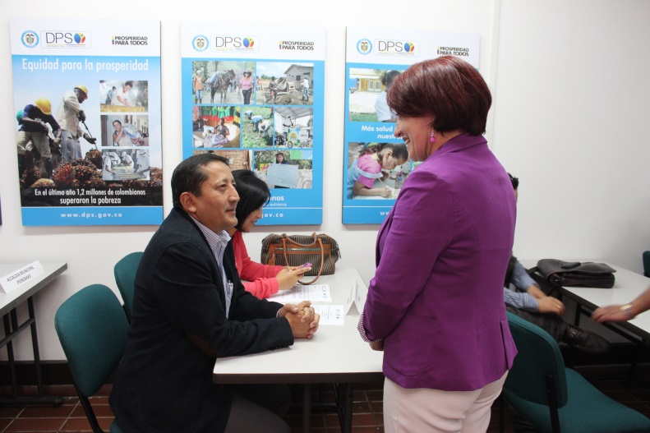En el segundo comité de seguimiento a los convenios que se suscribieron con los 42 municipios del departamento del Cauca para el programa ‘Más familias en acción’, el municipio de Popayán sobresale por el cumplimiento de todos los ítems de esta estrategia que implementa el Departamento para la Prosperidad Social -DPS.

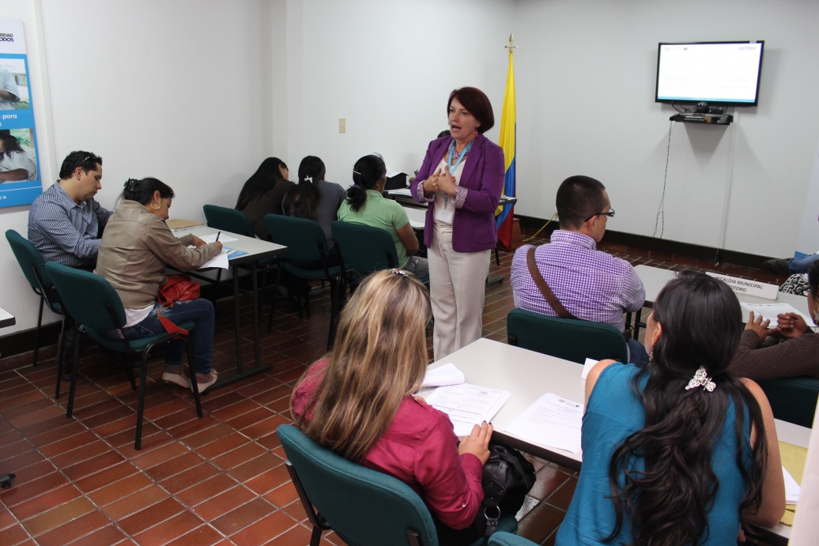El alcalde Francisco Fuentes expuso que en Popayán se atienden aproximadamente 18 mil 300 familias en las que se incluyen comunidades indígenas, “nosotros aportamos la parte locativa para la atención al usuario y la contratación de personal para el mismo y el DPS entrega los subsidios. Hasta ahora hemos cumplido con lo pactado, solo se nos ha hecho un requeremiento que es ampliar el número de funcionarios para atender a los usuarios”.

Por su parte, Jimena Lehmman Paz, directora regional del Departamento para la Prosperidad Social, expresó que el comité se realiza para optimizar la implmentación del programa y analizar los niveles de avance e implementación del convenio del plan operativo anual.

“El municipio de Popayán en término de cumplimiento se encuentra en un alto nivel”, subrayó la directora.

**Inició la jornada académica para impulsar el sistema único de acreditación en salud en el Cauca y Popayán**

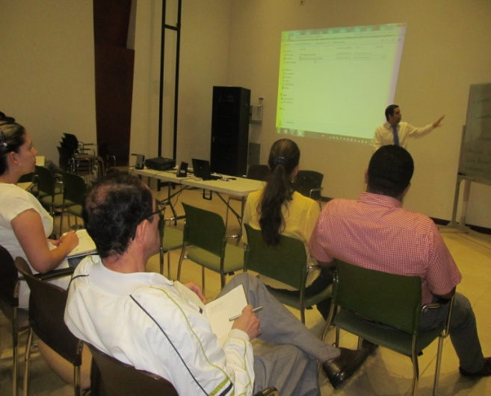En virtud del convenio suscrito el pasado 4 de julio entre la Secretaría de Salud de Popayán, la Compañía de Seguros Positiva, el Instituto Colombiano de Normas Técnicas y Certificación, Icontec, y con el propósito de impulsar el sistema único de acreditación y los estándares en salud, este miércoles 11 de septiembre se dio apertura al programa académico de información sobre el impacto, la gestión, la seguridad y la salud ocupacional.

En la jornada académica que culminará el próximo 30 de octubre, representantes del Icontec y de la ARP Positiva, explicaron a los funcionarios de la Clínica La Estancia, el Hospital Universitario San José, la Gobernación del Cauca, de la Secretaría de Salud de Popayán y de las Empresas Sociales del Estado del departamento y de su capital, que la acreditación en salud es un proceso voluntario y periódico de autoevaluación interna y revisión externa de los procesos y resultados que garantizan y mejoran la calidad de atención al cliente en una organización de salud.

Igualmente se informó en esta capacitación, que el objetivo del Sistema Único de acreditación, es el de afianzar la competitividad de las empresas e instituciones del sector de la salud en los entes territoriales y proporcionar información clara a los usuarios para que ellos puedan tomar decisiones basadas en los resultados de la acreditación y decidir libremente si deben permanecer o trasladarse a otras entidades del sistema de salud, que también estén acreditadas.